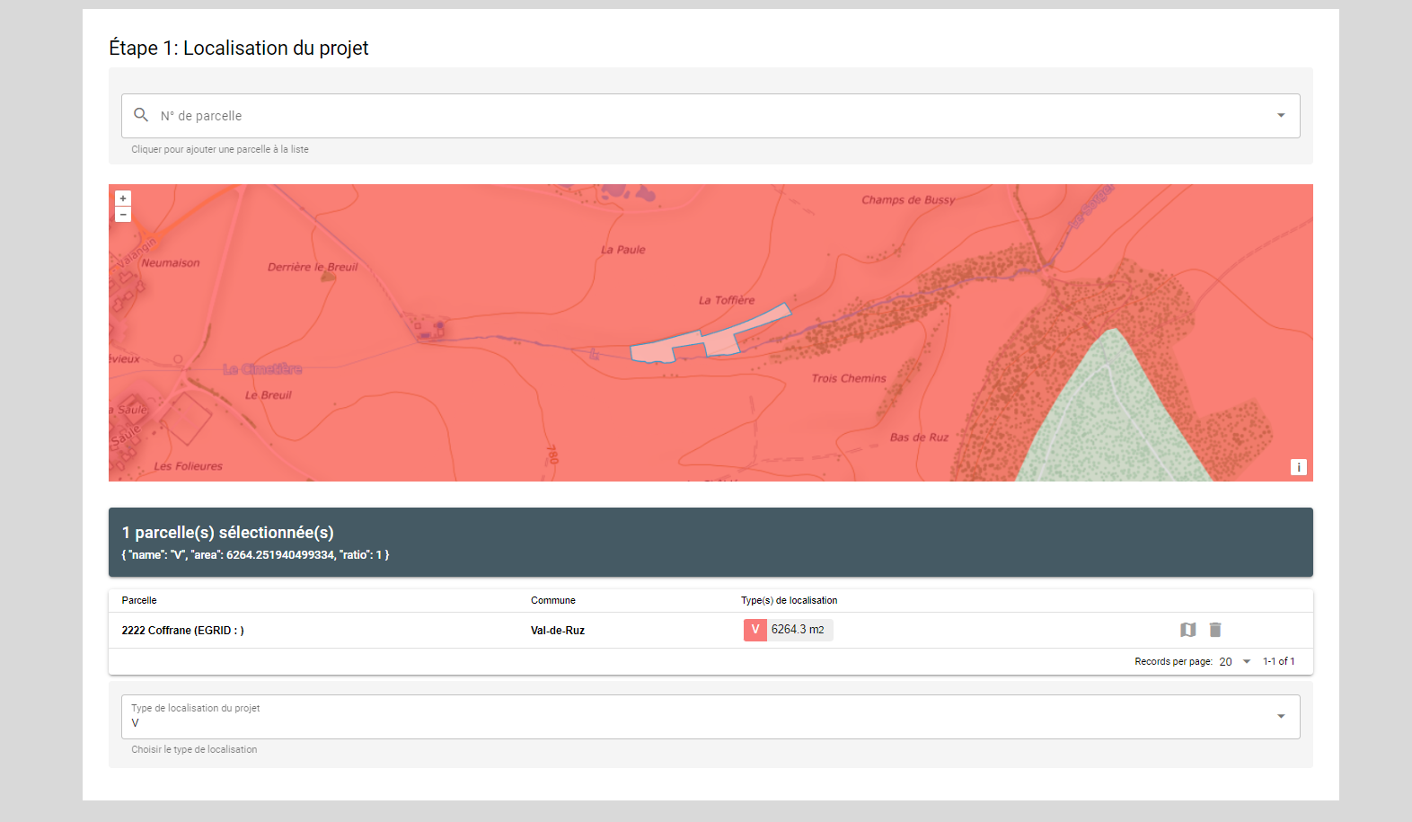

Si connu, numéro SATAC du projet :

SI il y a qu’un seul type de localisation concerné, il ne faut pas donner la possibilité de choisir. Si possibilité de choisir, il faut prévoir un encart en plus pour un texte (comme celui en orange pour le besoin net réduit

1. Localisation du projet

Surface de la parcelle à rajouter

+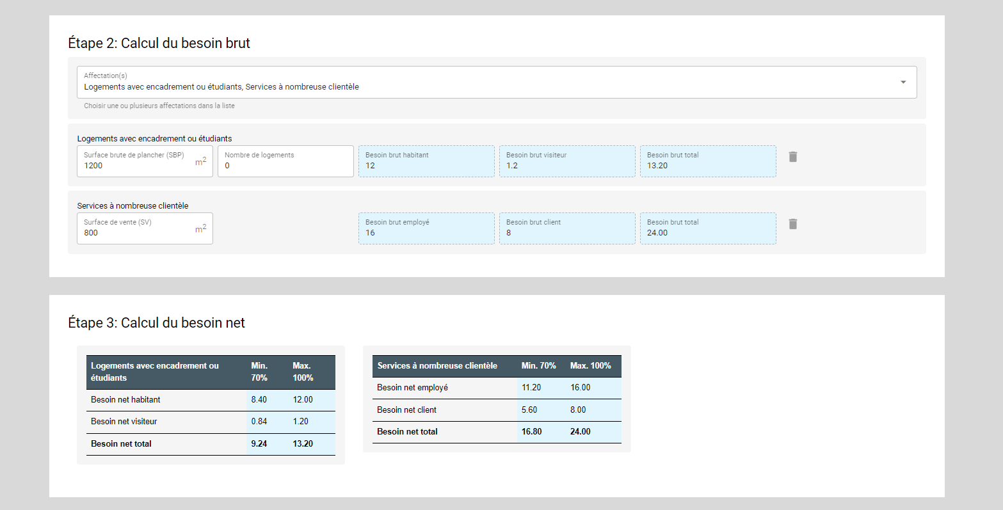

3. Calcul du besoin net (article 28 RELConstr.)

2. Calcul du besoin brut (article 27 RELConstr.)

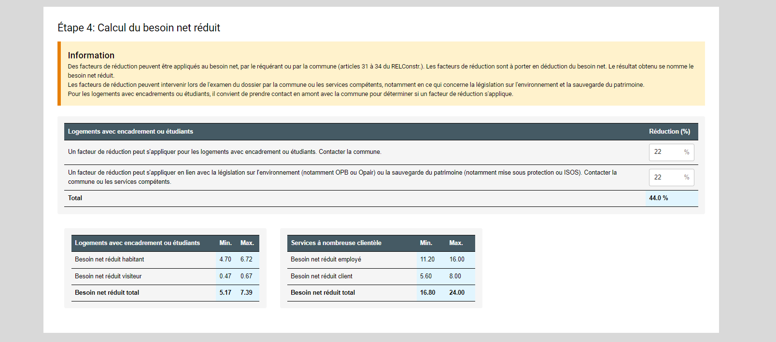

4. Calcul du besoin net réduit (article 29 RELConstr.)



Faire un arrondi à l’entier supérieur

5. Nombre de places de stationnement à réaliser (article 30 RELConstr.)